ESCUELA SUPERIOR POLITECNICA DEL LITORAL
FACULTAD DE INGENIERIA EN MECANICA
Y CIENCIAS DE LA PRODUCCION
EXAMEN PARCIAL

MECANICA DE MAQUINARIA I
TERMINO: II TERMINO 2009-2010
PROFESOR: ING. FEDERICO CAMACHO BRAUSENDORFF

ALUMNO:

PROBLEMA # 1 (30 puntos)
Para el Indexador de Viga Oscilante con Mecanismo de Recoger y Colocar:
- Realizar su esquema cinemático y determinar los Grados De Libertad.
- Para los dos Mecanismos de 4 Barras Articuladas que lo forman: Mediante Grashof determine el tipo de movimiento de cada uno. Adicionalmente determine el ángulo de transmisión para la posición indicada. ¿Existen puntos muertos, explique?
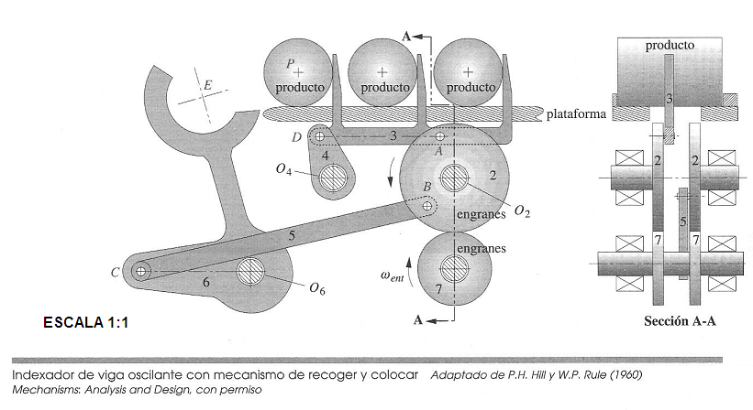

PROBLEMA # 2 (30 puntos)
En la figura se muestra un Mecanismo de Dirección Marino denominado CORREDERA DE RAPSON. O2B es la caña del timón y AC es la varilla de mando. Si la velocidad constante de AC es de 250 mm/min hacia la izquierda, determínese la aceleración angular de la caña del timón, y la aceleración del punto B.
